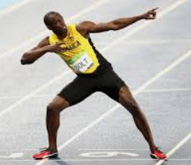 | 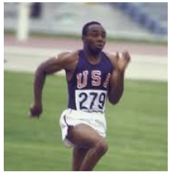
Usain Bolt Jim Hines
Aux jeux-olympiques de Mexico en 1968, un américain nommé Jim Hines est le premier homme à courir un 100 mètres en moins de 10 secondes. Le chronomètre indique 9 secondes 95.
En 2009, le jamaïcan Usain Bolt effectue un nouveau record du monde avec un temps de 9 secondes 58.

De combien de temps Usain Bolt a-t-il amélioré le record de Jim Hines ?"
Usain Bolt Jim Hines
Aux jeux-olympiques de Mexico en 1968, un américain nommé Jim Hines est le premier homme à courir un 100 mètres en moins de 10 secondes. Le chronomètre indique 9 secondes 95.
En 2009, le jamaïcan Usain Bolt effectue un nouveau record du monde avec un temps de 9 secondes 58.

De combien de temps Usain Bolt a-t-il amélioré le record de Jim Hines ?"

